Weekday Month Date Weather
Class No. Name

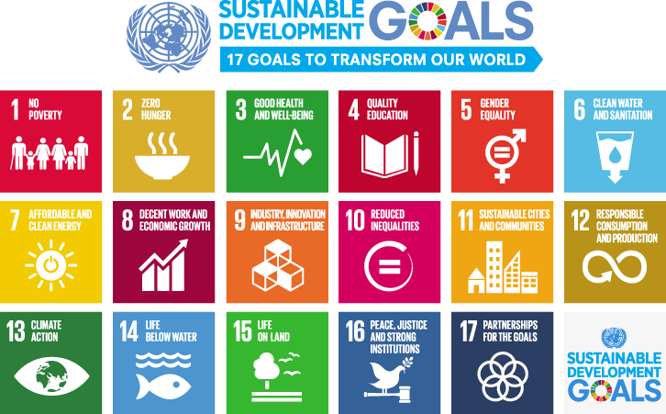
The goal of this class: Not Yours but Ours ～自分事としてとらえる国際協力～

1. The key concept of SDGs
= Leave no one behind
社会をつくること

2. Think in groups for a presentation
In groups, make a presentation sheet based on the questions below.

【話し合いのまとめ】
① What 5 SDGs have Japanese people not achieved? →（ ）・（ ）・（ ）・（ ）・（ ）
（日本が達成できていない項目は？）
Reason:

② What SDGs has Itsukaichi high school not achieved? →（ ）・（ ）・（ ）・（ ）・（ ）
（五日市高校が達成できていないと思う項目は？）
Reason:

③ What do you think are the 3 most important goals? Rank them in order of importance.（SDGs17の目標のなかで最も大切だと思う3つの項目は？・重要度ランキングを作ってください） | ①  ②  ③
Reason:

④ What can you do in order to achieve the goals ?
（目標を達成するためにあなたができることは？）
Reason:

- SDGsについて、あなたが疑問に思うことを思いつくままに書いてみてください。

3. Picture Description
Make questions about the pictures and think about how related to SDGs they are.

Picture | ①ザンビアの写真について | ②日本とのかかわりについて | ③SDGsとの関連
A | 個人
 | シェア
B | 個人
 | シェア
C | 個人
 | シェア

4. Group Presentation
Based on SDGs, think about the issue below and make a presentation.

① 日本の課題（Japan’s issue）

② ザンビアの課題（Zambia’s issue）

③ 課題を実現するために、私たちの身近なことから何ができるか？

- 「皆が幸せな世界」を実現するために、あなたにできることは何でしょうか？
What can you do to make a happy world?

- この授業の目的は何でしょうか？
What do you think is this class’s purpose?

- 本日の授業で学んだことは何ですか？
What did you learn in today’s class?

